a viagem que descobriu a terra
Expedição de Fernão de Magalhães foi castigada por fome e mortes, mas deu a primeira volta ao mundo
15.set.2019 Fabrício Lobel/Marcelo Pliger
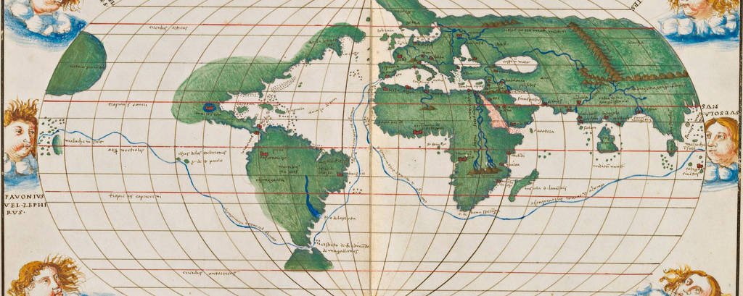
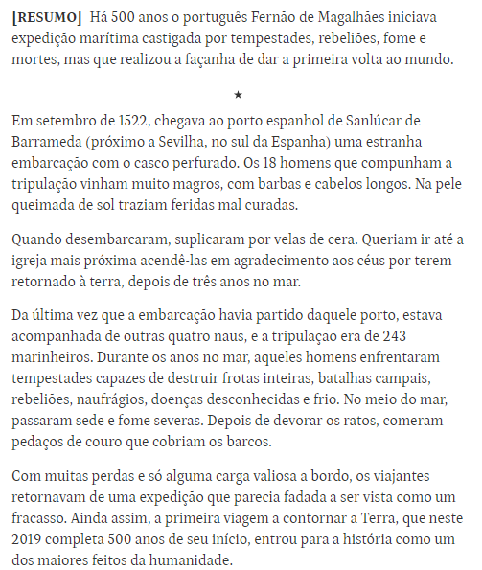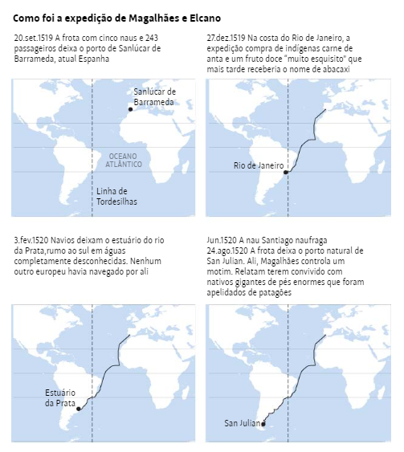

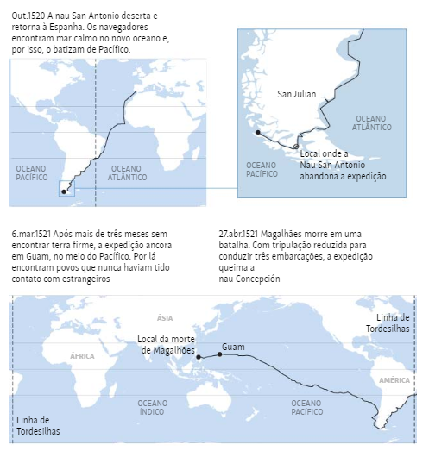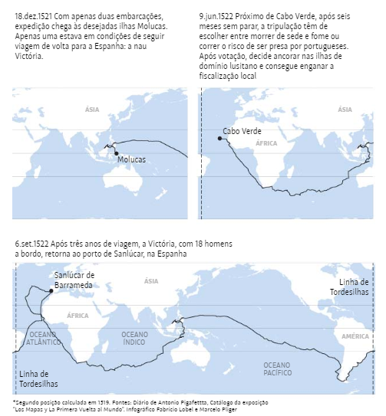

Nascido em uma família fidalga portuguesa, Magalhães cresceu tendo como heróis os navegadores que voltavam das Índias carregados de tesouro e glória. Logo que teve idade para subir a bordo, começou a viajar. Passou pela África e pelas Índias.
Aos 34 anos, sentia-se preparado para organizar sua própria expedição, mas seu pedido foi rechaçado pelo rei português. Pesava contra ele o temperamento insolente e a acusação de que havia cometido desvio de bens enquanto trabalhou no Marrocos em nome da Coroa.
Após anos de estudo, Magalhães atravessou a fronteira de Portugal em busca do rei espanhol. Queria que Carlos 1º financiasse sua viagem e, para isso, o português levava debaixo do braço mapas e cálculos indicando que as tais ilhas ficavam do lado espanhol do mundo.
Afinal, de acordo com o Tratado de Tordesilhas, o globo havia sido dividido entre Portugal e Castela. A linha imaginária que cortava o litoral brasileiro também dividia o sudeste asiático em local até então desconhecido. Magalhães, porém, garantia que o rei espanhol teria direito a todas as riquezas vindas de Molucas.
Àquela época, portugueses já dominavam uma rota bastante sólida para as Índias, num caminho que consistia em: 1) contornar o norte da África; 2) aproveitando as correntes oceânicas, apontar a proa para a América; 3) no meio do Atlântico, retornar para o sul do continente africano até 4) entrar no oceano Índico, já no rumo das Índias.
Com esse conhecimento, portugueses fundaram portos, fortalezas e centros de comércio por toda a costa africana e pelo Brasil, fazendo do Atlântico um mar hostil a embarcações estrangeiras.
Assim, a opção óbvia dos espanhóis para chegar às Índias era rumar para oeste, em direção a um mundo praticamente desconhecido, até chegar a Molucas.

PROPOSTA: Para entender melhor a viagem de Fernão Magalhães, leia o primeiro trecho da reportagem.
a) Leia todo o texto. Mesmo tentado a pular essa parte, ela é extremamente importante para que você tenha uma visão geral do conteúdo que será trabalhado. Essa visão geral o(a) ajudará a diferenciar o que é importante do que é secundário.
b) Leia o texto novamente, sublinhando as informações mais importantes de cada parágrafo.
c) Enumere os parágrafos do texto.
d) Faça o resumo, escrevendo o que você entendeu de cada um dos parágrafos. Não se esqueça de enumerá-los em sua folha.
e) Quando o resumo estiver pronto, releia o seu trabalho, verificando se ele apresenta sequência de ideias, clareza, boa ortografia e caligrafia.
Bom trabalho!

